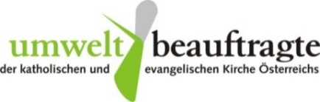
Einreichformular
Kirchlicher Umweltpreis Österreich 2018

Bereich „Nachhaltig beschaffen und bewirtschaften“

- Kontaktdaten:

1.1. Angaben zur Pfarrgemeinde/zum Pfarrverband:

1.2. Ansprechperson: Name, Adresse, Telefonnummer, E-Mail

2. Projekttitel:

2.1. Kurzbeschreibung des Projektes:

2.1.1. Inhalt:(Thema, Umfang, Zeitplan)

2.1.2. Nachhaltigkeit des Projekts: ökologische und soziale Wirkungen

2.1.3. Innovations- und Vorbildcharakter

2.1.4. Bewusstseinsbildung, Öffentlichkeitsarbeit, Einbindung von Pfarr- und anderen Bevölkerungsgruppen:

2.1.5. Vertiefung durch Liturgie und Spiritualität:

2.1.6. Wie konnten Umwelt- und Wirtschaftsziele in Einklang gebracht werden?
(Budget; Förderungen...)

  - Kommunikation: wer wurde wie informiert (Pfarrgemeinde, Medien...)

- Wie ist das Projekt in die Arbeit der Pfarrgemeinde eingebettet?
(gibt es z.B. nachhaltige Leitlinien? Eingebundene Gruppen? Verbindung zu anderen Pfarraktivitäten?)

Einsenden bitte an: anna.kirchengast@graz-seckau.at oder Anna Kirchengast, Bischofplatz 4, 8010 Graz. Weitere Informationen: www.schoepfung.at
Wichtig: Fotos, Medienbeiträge, evt. vorhandene nachhaltige Leitlinien bitte mittels USB-Stick oder CD einreichen.
Danke für’s Mitmachen!

